APÊNDICE II
AO TERMO DE REFERÊNCIA
SETORES E OPERAÇÃO

O presente documento tem por objetivo fornecer subsídios à formulação das propostas comerciais e projetos técnicos pelos eventuais interessados na Concessão da gestão e exploração dos estacionamentos rotativos de veículos nas vias públicas e nos próprios municipais, denominado Estacionamento Pádua Rotativo, no município de Santo Antônio de Pádua/RJ.
- OBJETO
Apresentar os logradouros e seus quantitativos de vagas em consonância com o Apêndice I, e dividi-los em áreas que favoreçam a gestão e acompanhamento dos controladores.
- SETORES
Para facilidade de controle e gestão da Concessionária, o Concedente através do DEMUT definiu 7 (sete) áreas específicas no primeiro distrito de Santo Antônio de Pádua, sendo elas:
  - Áreas:
    - Área 1: engloba os logradouros Praça Caribé da Rocha, Praça Pereira Lima, Rua dos Leite, Praça Visconde Figueira, Rua Arthur Silva, Rua Silva Jardim, Rua Pref. Eugênio Leite Lima, Rua Conselheiro Paulino, Rua Nilo Peçanha (até rua Eugênio Leite Lima), Rua Duque de Caxias, Rua Dep. José Kezen, Rua da Maçonaria, Rua Coronel Olivier e Praça Monsenhor Diniz.
    - Área 2: Av. Getúlio Vargas (a partir da UNIMED) e av. Temístocles de Almeida.
    - Área 3: adjacências dasAv. Getúlio Vargas e Temístocles de Almeida;
    - Área 4: adjacências da Rua Coronel Olivier e Praça Monsenhor Diniz;
    - Área 5: Rua Prefeito Alberto Vaz e Rua Pascoal Possidente e suas adjacências;
    - Área 6: Rua Tv. João Jasbick e suas adjacências;
    - Área 7: Rua José Homem da Costa e suas adjacências;
  - Etapas:
    - As áreas 1 e 2 fazem parte da Etapa 1;
    - As demais áreas (3 a 7) fazem parte da Etapa 2;
    - Para este certame, apenas as áreas 1 e 2serão consideradas para fins de elaboração das propostas, visto que as demais áreas não apresentam ocupação viável atualmente em função da frota existente.
- LOGRADOUROS E QUANTIDADES DE VAGAS PROJETADAS:
Item | Logradouro | Vagas comuns | Vagas especiais
1 | Praça Caribé da Rocha | 36 | 3
2 | Praça Pereira Lima | 38 | 12
3 | Rua dos Leites | 28 | 12
4 | Praça Visconde Figueira | 13 | 14
5 | Rua Arthur Silva e Antônio Daher | 24 | 6
6 | Rua Silva Jardim | 13 | 0
7 | Rua Pref. Eugênio Leite Lima | 12 | 1
8 | Rua Nilo Peçanha | 33 | 0
9 | Rua Duque de Caxias | 12 | 2
10 | Rua Dep. José Kezen | 19 | 2
11 | Rua Coronel Olivier | 47 | 2
12 | Praça Monsenhor Diniz | 20 | 3
13 | Rua da Maçonaria | 12 | 5
14 | Av. Getúlio Vargas | 53 | 6
15 | Av. Temístocles de Almeida | 41 | 2
16 | Conselheiro Paulino | 14 | 4
Total |  | 415 | 74

- DESENHOS ILUSTRATIVOS DASLOCALIZAÇÕES DAS VAGAS:
Nos croquis a seguir, as vagas são marcadas por faixas azuis e vermelhas, sendo as azuis vagas em 45⁰ e vermelhas longitudinais. As quantidades de vagas em cada faixa está marcada com um número colorido, sendo preto para vagas comuns (tarifadas, idosos e pessoas com deficiência), verde para farmácias e vermelhas para vagas isentas (oficiais).

  - Área 1:321 (trezentas e vinte e uma) vagas
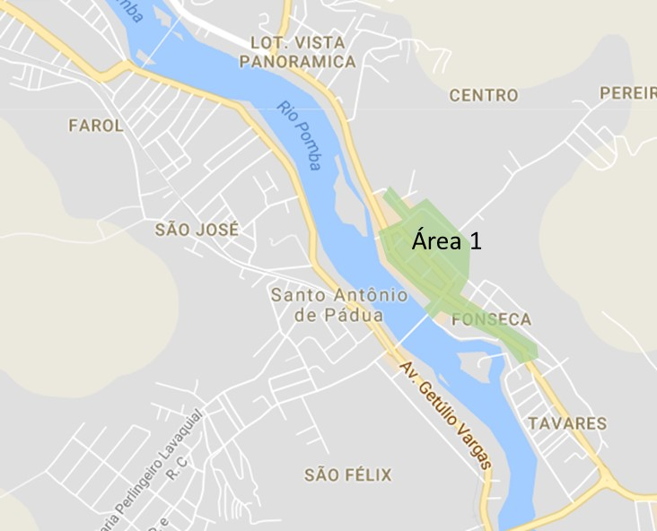

    - Praça Caribé da Rocha: 36 vagas
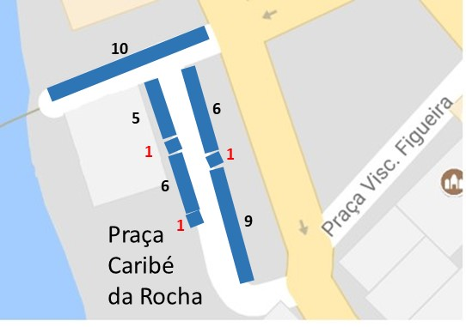
    - Praça Visconde Figueira: 13 vagas
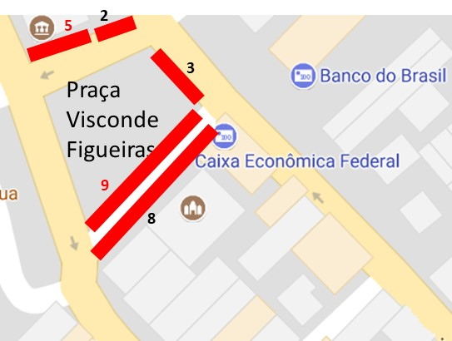

    - Praça Pereira Lima: 38 vagas
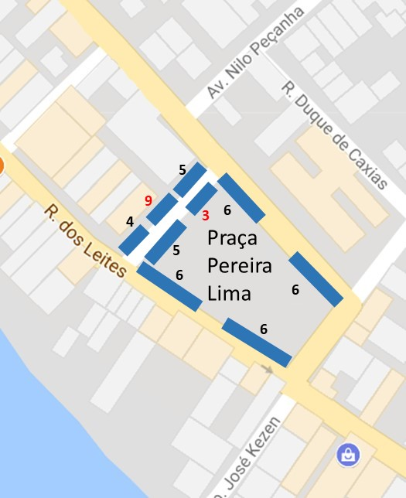

    - Rua dos Leites:28 vagas
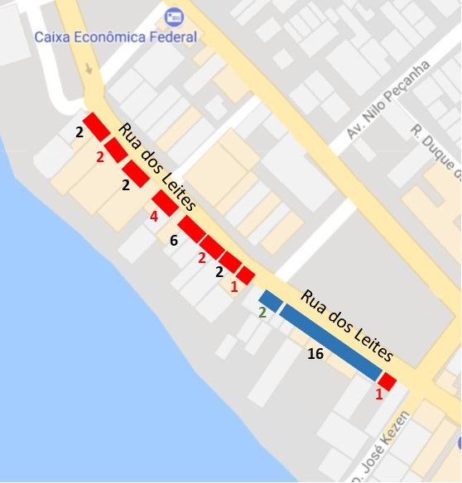

    - Rua Silva Jardim:13 vagas
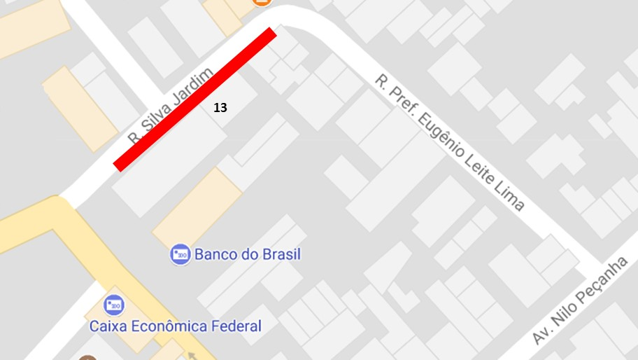
    - Rua Arthur Silva e Antônio Daher: 24 vagas
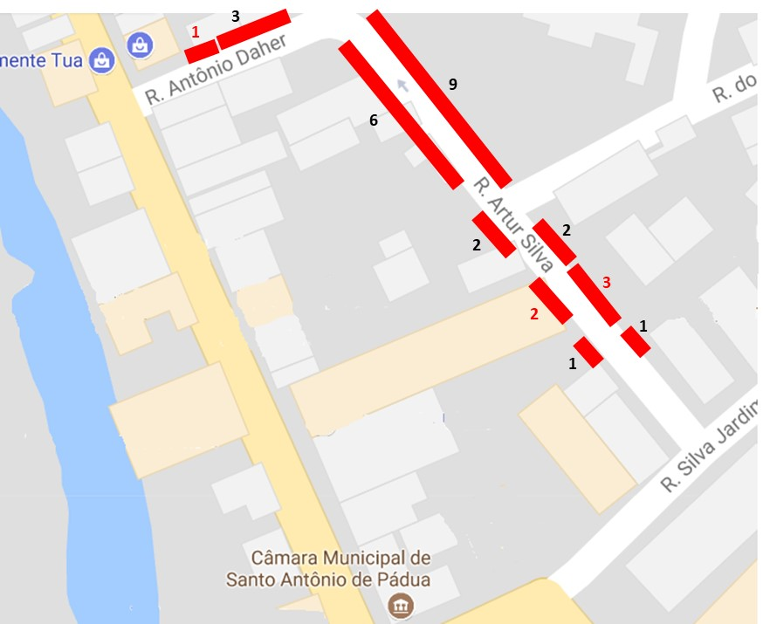

    - Rua Pref. Eugênio Leite Lima: 12 vagas
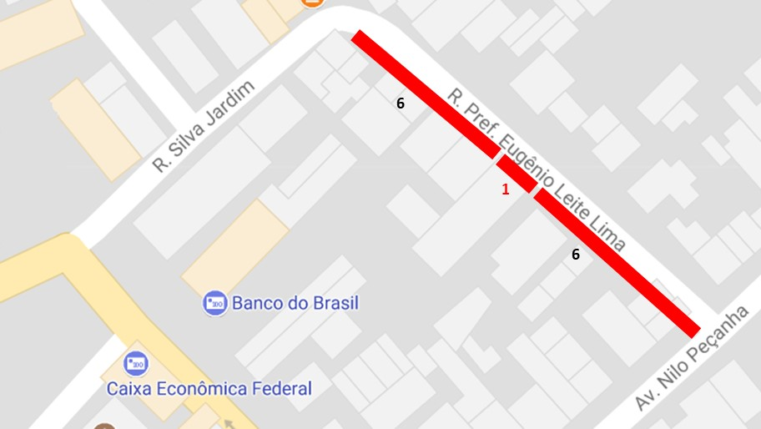
    - Rua Nilo Peçanha: 33 vagas
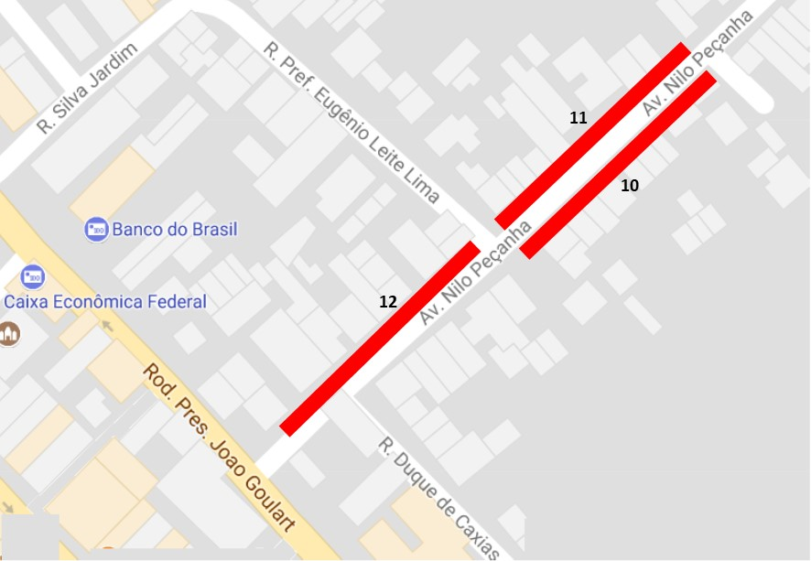

    - Rua Duque de Caxias: 12 vagas
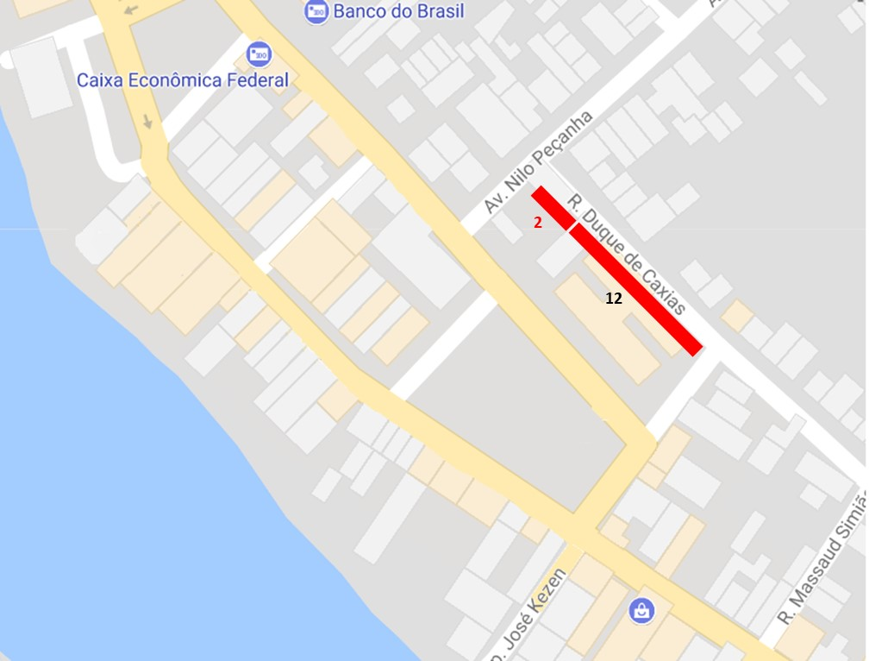
    - Rua Dep. José Kezen:19 vagas
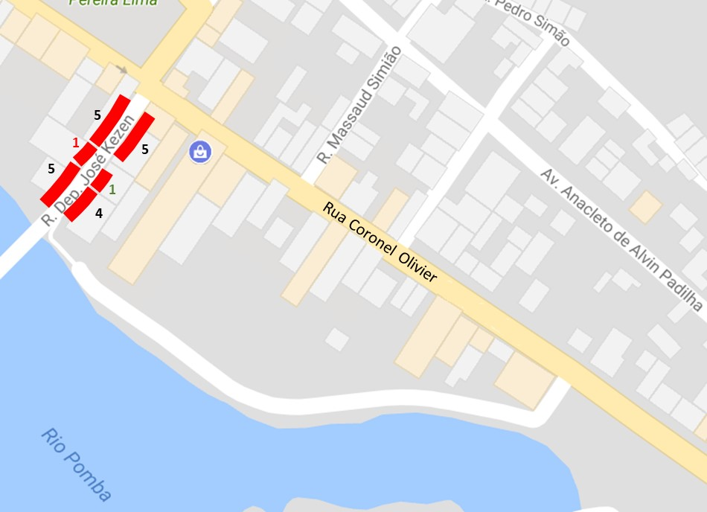

    - Rua da Maçonaria: 12 vagas
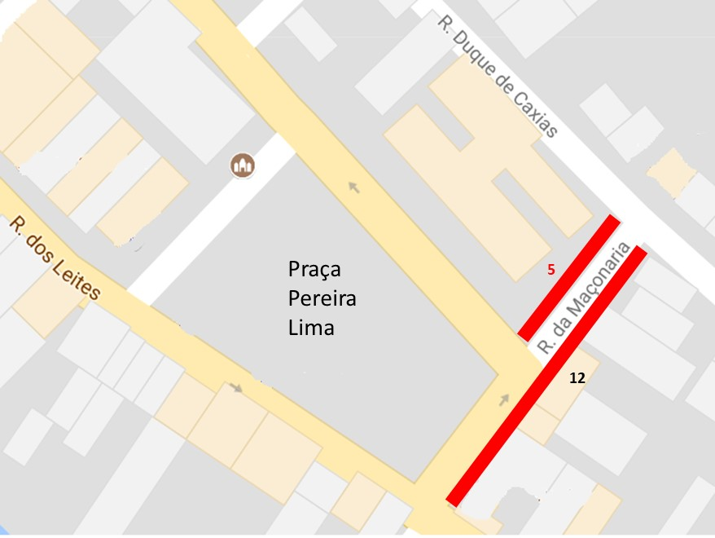
    - Rua Conselheiro Paulino: 14 vagas
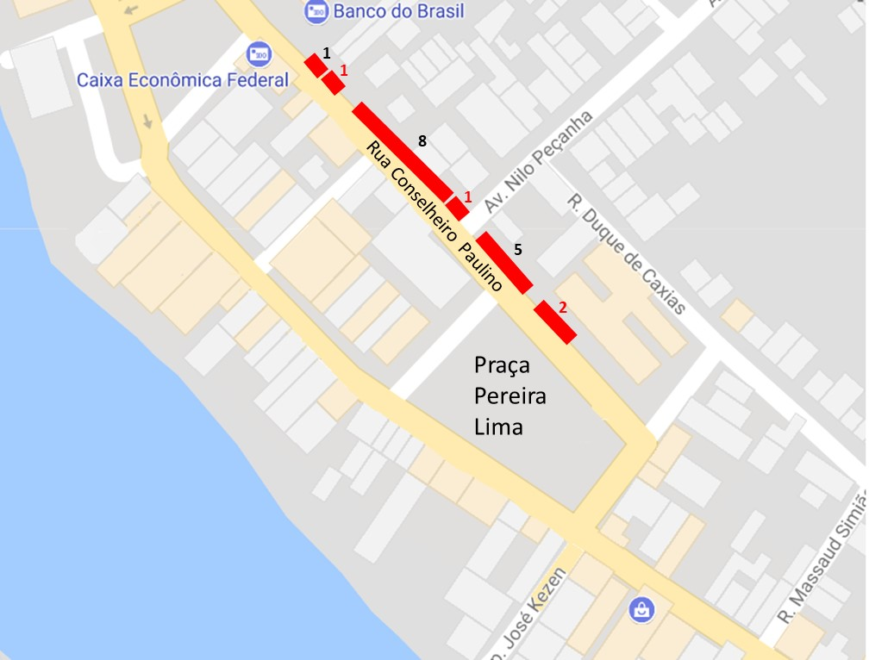
    - Rua Coronel Olivier: 47 vagas
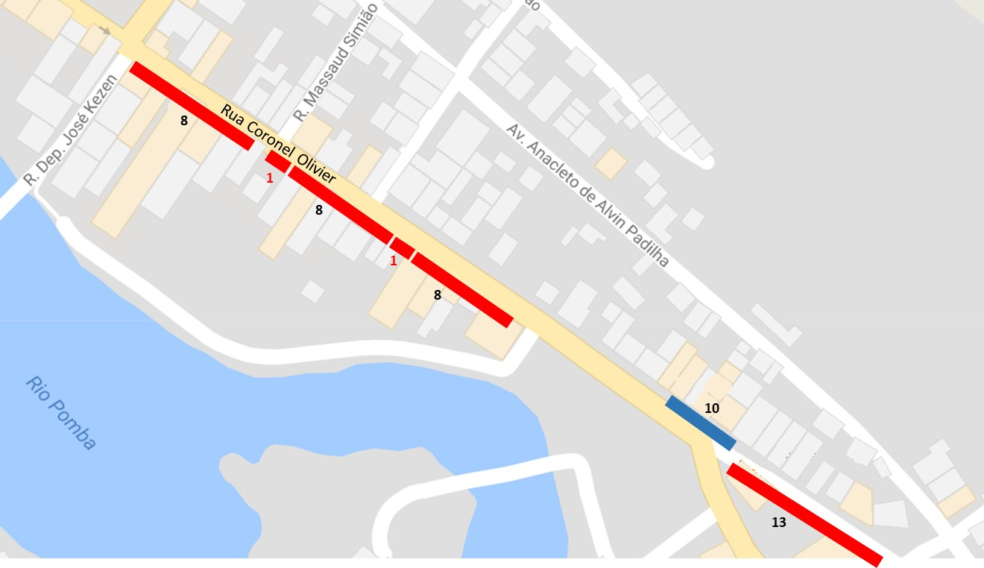
    - Rua Monsenhor Diniz: 20 vagas
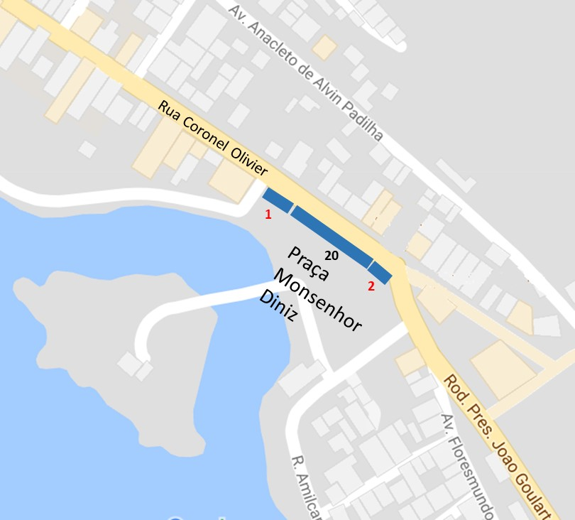

  - Área 2:94 (noventa e quatro) vagas
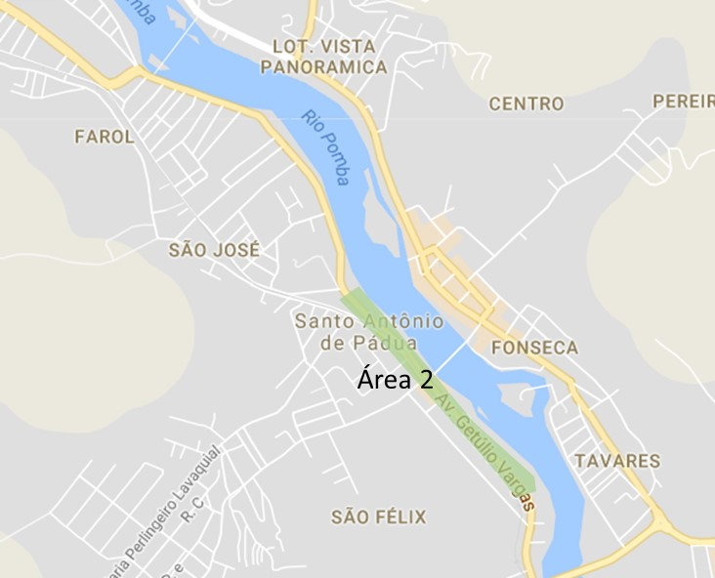
    - Av. Temístocles de Almeida: 41 vagas
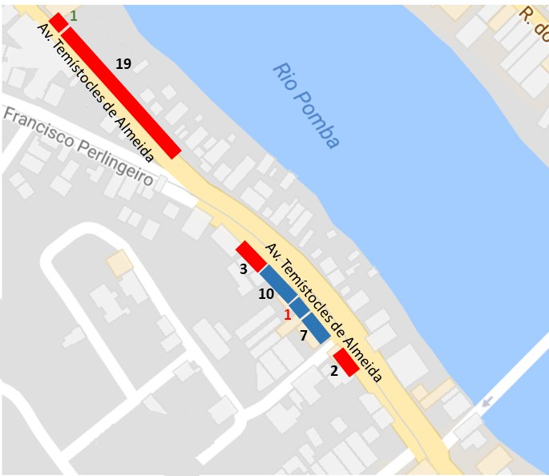

    - Av. Getúlio Vargas:53 vagas
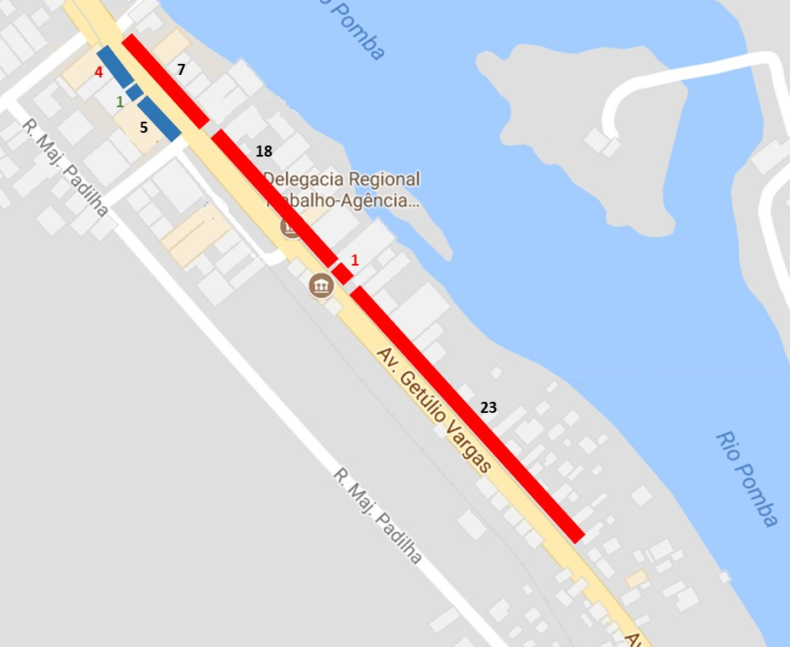
  - Área 3:
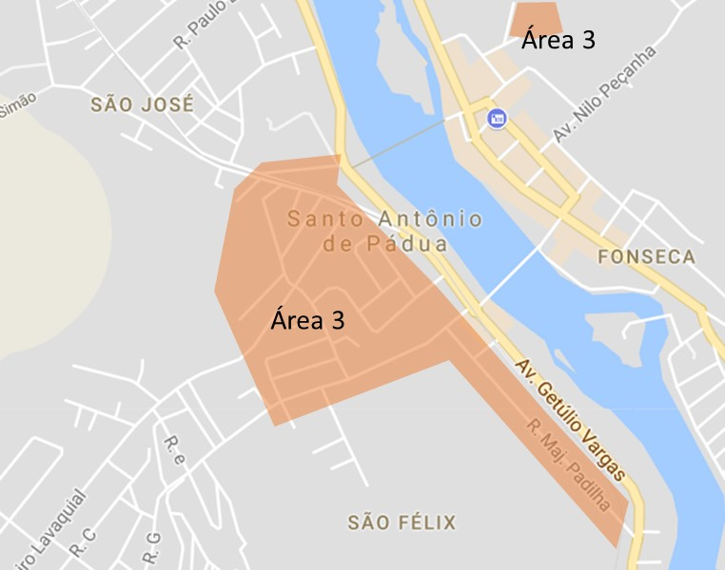

  - Área 4:
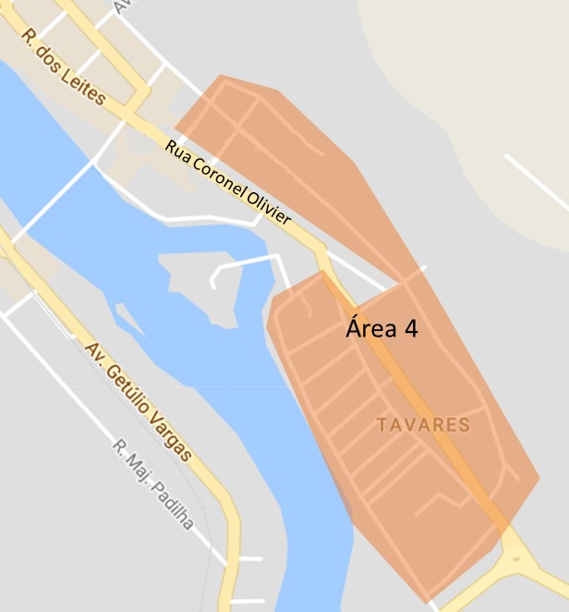
  - Área 5:
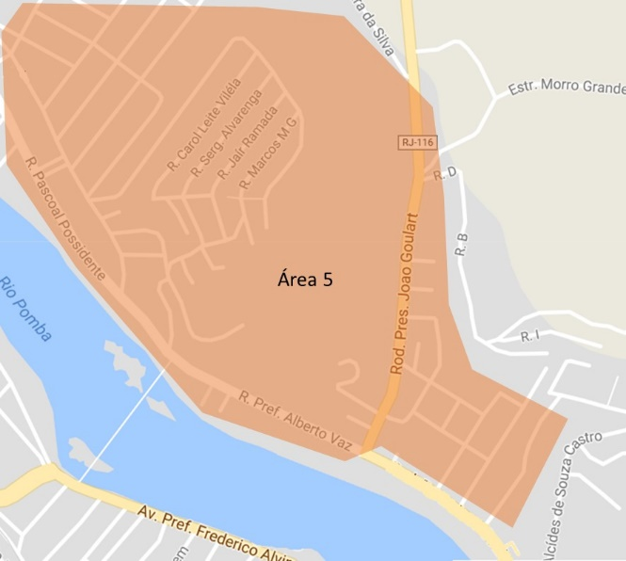

  - Área 6:
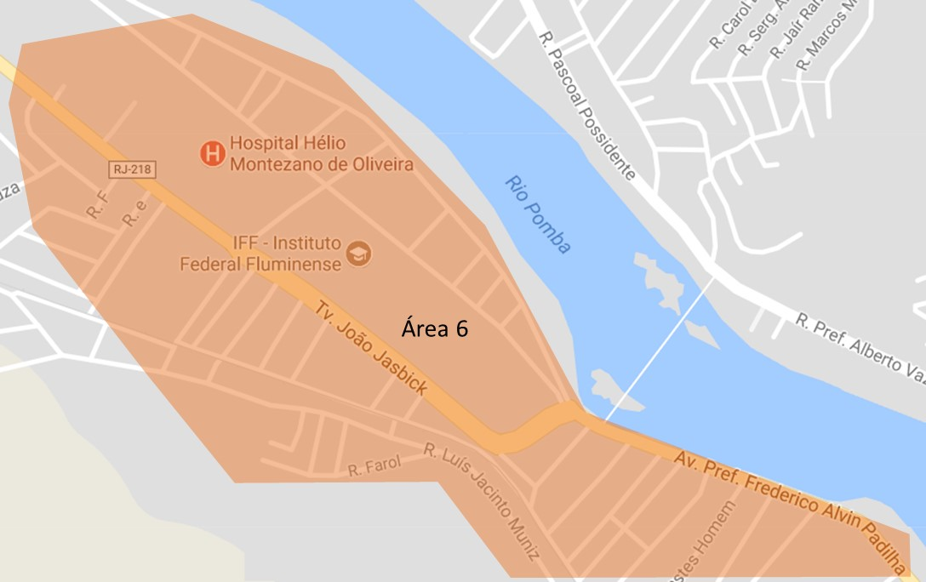
  - Área 7:
